**Actividad**:

**Modelos conceptual y lógico para el proyecto desarrollo de software**

**GA4-220501095-AA1-EV02**

**Aprendiz**:

Wilmer Jair Espinosa Silva

CC: 1.095.910.391

**Instructor**:

ISRAEL ARBONA GUERRERO

Servicio Nacional de aprendizaje-SENA

Curso: TECNOLOGÍA EN ANÁLISIS Y DESARROLLO DE SOFTWARE

Ficha: 2455285

* Generar el modelo lógico de acuerdo con la técnica seleccionada
* Normalizar el modelo lógico de acuerdo con el tipo de base de datos.

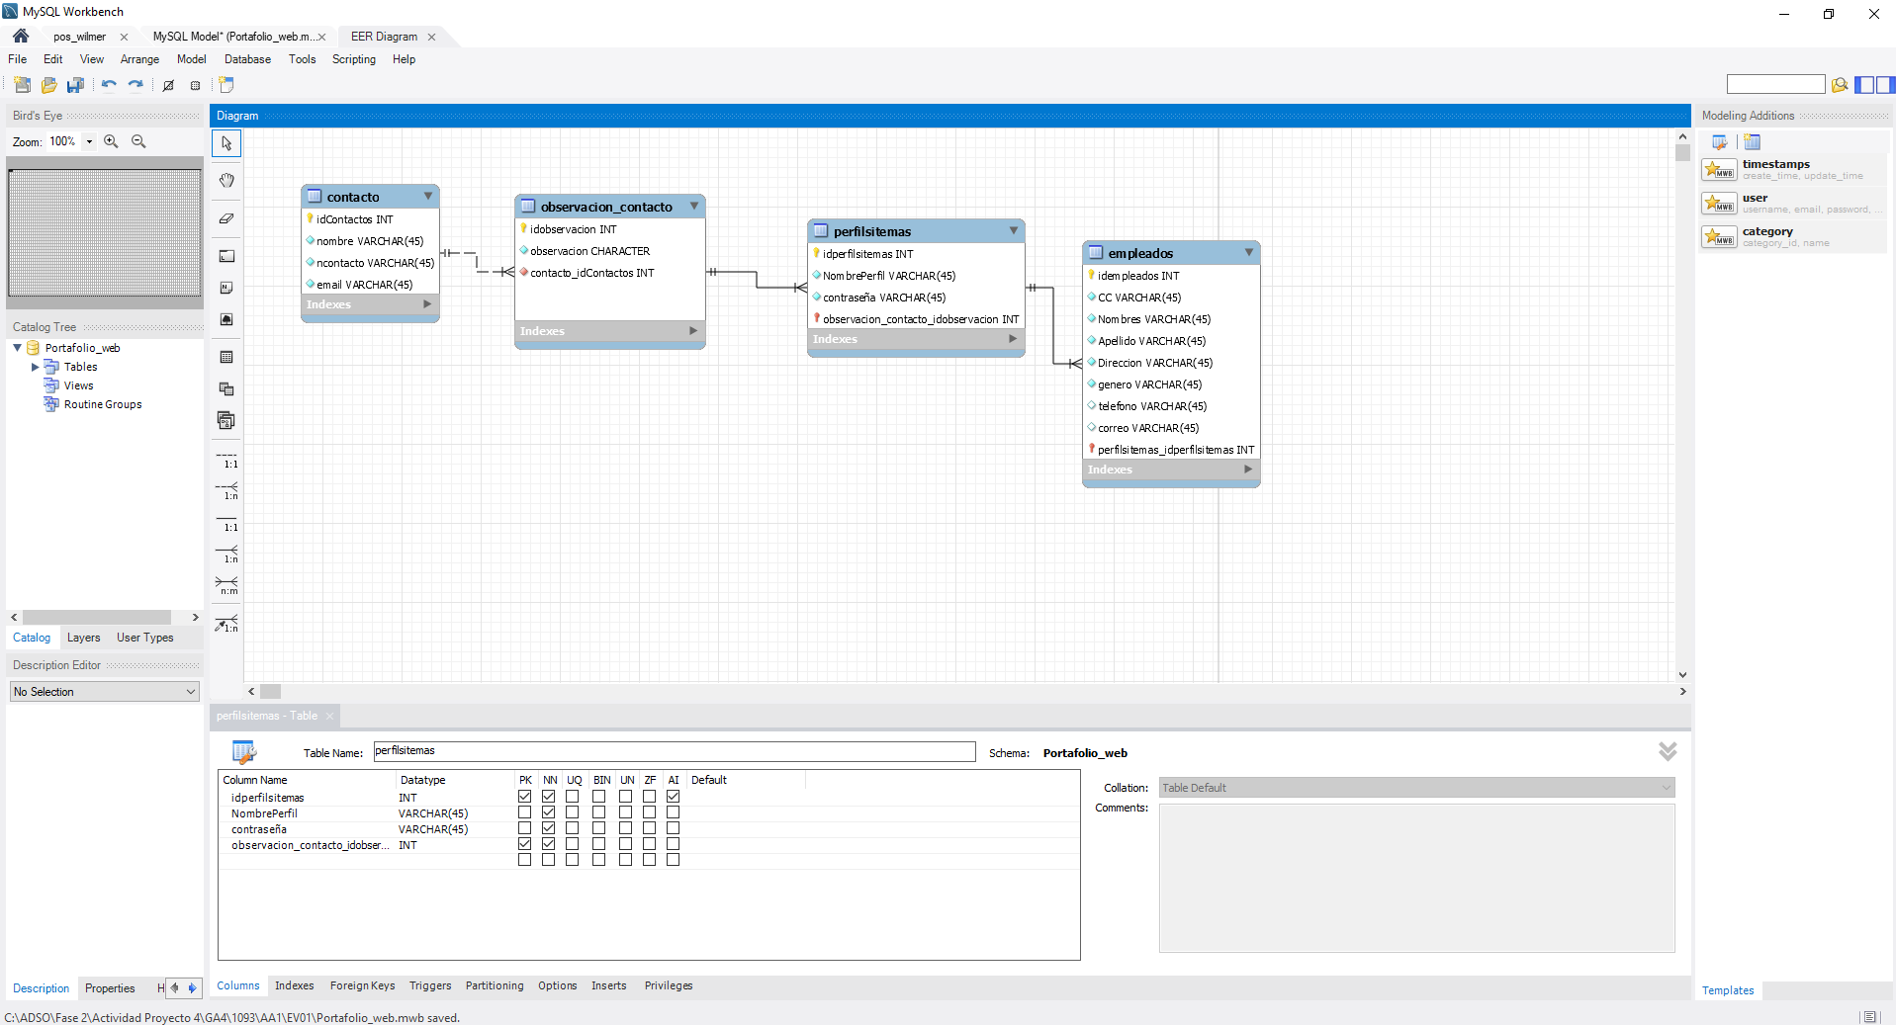

● Tener en cuenta el tipo de base de datos seleccionada.

**RTA:** Hasta el momento la Base de datos que deseo utilizar en MYSQL o en su defecto POSTGRESQL todo se basa a las necesidades de mi portafolio WEB pero por el momento lo que tengo planteado es guna de estas dos BD.

* Crear el diccionario de datos según el modelo lógico.

|  |  |  |  |
| --- | --- | --- | --- |
| Campo | Longitud | Tipo de Dato | Descripción |
| ID | 18 | Auto numérico | Clave única de las tablas auto incremental |
| Nombre | 45 | Carácter | Nombre del cliente |
| Ncontacto | 45 | Numérico | teléfono del cliente |
| email | 45 | Carácter | Email del cliente |
| Observacion | 70 | Carácter | Comentario de lo que se requiere o lo que necesite expresar el mismo cliente |
| NombrePerfil | 45 | Carácter | Nombre del perfil para la pagina |
| Contraseña | 45 | Carácter | Este campo estará encriptado para la contraseña del perfil |
| CC | 45 | Numerico | En este campo digitara el numero de documento del empleado para el perfil |
| Nombres | 45 | Carácter | En este campo digitamos los nombres del empleado al cual se creo el perfil |
| Apellidos | 45 | Carácter | En este campo digitamos los Apellidos del empleado al cual se creo el perfil |
| Dirección | 45 | Carácter | En este campo digitamos la dirección del empleado al cual se creo el perfil |
| Genero | 45 | Carácter | En este campo digitamos el genero del empleado al cual se creo el perfil |
| Teléfono | 45 | Carácter | En este campo digitamos el numero del teléfono del empleado al cual se creo el perfil |
| Correo | 45 | Carácter | En este campo digitamos el correo electrónico del empleado al cual se creo el perfil |

**POLÍTICAS GENERALES PARA USUARIOS DE LOS ACTIVOS DE INFORMACIÓN**

**RESPONSABILIDAD DE LOS EMPLEADOS RESPECTO AL CONTROL DE ACCESO A LOS SISTEMAS**

**Declaración de la Política:**

Todo empleado al que se le otorgue un código de usuario (o login), con su respectiva contraseña, o cualquier otra forma de acceso autorizado, es responsable de su uso y protección, estos son únicos e intransferibles.

**Objetivo:**

Establecer la responsabilidad de los empleados respecto al uso y protección de los códigos de usuarios/contraseñas y otros modos de autenticación asignadas para acceder a los sistemas y aplicaciones de la Empresa. Criterios para la implementación de la política:

• Concientizar la no divulgación de las credenciales de conexión a los diferentes sistemas de la Empresa por parte de los empleados.

• Sólo está permitido el uso de IDs genéricos cuando existen otros controles establecidos (por ejemplo, usuarios de conexión a sistemas, usuarios de mayor privilegio, entre otros).

**Alcance:**

Esta política va dirigida a la Gerencia de Seguridad de la Información y a todo el personal, que haga uso de sistemas de información y equipos que requieran contraseñas y otros modos de autenticación para su acceso.

**ACCESO REMOTO A LA RED**

**Declaración de la Política:**

El acceso remoto a la red y a los recursos de la empresa será permitido sólo cuando los usuarios autorizados son autenticados, la información viaje encriptada a través de la red y los privilegios sobre la misma sean restringidos.

**Objetivo:**

Proporcionar medios de acceso seguros desde y hacia fuentes externas acordes con el valor de la información que estará expuesta a través de la red. Utilizando medios seguros, tales como la Red Privada Virtual o Virtual Private Network, el cual proporciona el acceso a través de las redes públicas.

**Criterios para la implementación de la política:**

• Asegurar el acceso a la red interna al personal autorizado y autenticado por los mecanismos de control.

• Asegurar la confidencialidad de los datos e información transmitidos entre los usuarios remotos y la red interna a través de técnicas de cifrado. Alcance: Esta política va dirigida a la Gerencia de Seguridad de la Información y a los usuarios que reciben autorización para tener acceso remoto a la red.

**Responsabilidades:**

• Todos y cada uno de los Gerentes, Coordinadores y/o Supervisores , deben asegurar que el personal bajo su cargo, que reciba autorización de acceso remoto a la red de la empresa, conozca y le dé cumplimiento a esta política.

• Todo usuario que tenga asignado un equipo de computación tiene responsabilidad directa en el cumplimiento de las políticas de seguridad.

• Es Responsabilidad de la Gerencia de Tecnología de la Información proporcionar canales de comunicación seguros.

**PROCESAMIENTO DE INFORMACIÓN Y USO DEL INTERNET USO DEL CORREO ELECTRÓNICO Y LOS RECURSOS INFORMÁTICOS**

**Declaración de la Política:**

El correo electrónico y los recursos informáticos deben ser utilizados solo para los propósitos de la empresa y deben tomarse las previsiones de seguridad requeridas para la protección de la información de la empresa. Objetivo: Establecer normas en el uso del correo electrónico y los recursos informáticos, asegurando la confidencialidad e integridad del contenido del correo y en los dispositivos de almacenamiento de los recursos informáticos, evitando el mal uso del mismo y de los recursos tecnológicos en la red interna.

**Criterios para la implementación de la política:**

• Definir los requisitos para la revisión periódica de los controles de acceso.

• Indicar los requisitos para la autorización formal de las solicitudes de acceso.

• Señalar los perfiles de acceso de usuario normales para los roles de trabajo regulares en la organización.

• Controlar el envío de correos electrónicos tanto en la red interna de la empresa como por líneas públicas inseguras que puede comprometer la confidencialidad y la integridad de la información transmitida.

• El envío de copias de archivos a los colegas en la red interna, crea duplicados innecesarios y también compromete la integridad del documento y/o archivo original.

• La recepción, la falta de detección, y la introducción de virus, no sólo puede dañar los sistemas y datos propios, sino que también pueden distribuirse a través de la red de la empresa, originando impactos mayores.